|  |  |
| --- | --- |
| Thème : Constitution et transformations de la matière | C5 : Calculs de quantité de matière |
| Activité 1 : électro neutralité de la matière, à toutes les échelles | |

Objectif : **comptabiliser les éléments ioniques à partir d’une masse de composé dissout**

## Document 1 : exemples de solutés

Une solution aqueuse s’obtient en introduisant un soluté (solide, liquide ou gaz) dans de l’eau distillée.   
Exemple de solutés :   
• solide ionique : sel de cuisine (NaCl) ;   
• solide ionique : fluorure de calcium (CaF2​) ;   
• gazeux : chlorure d’hydrogène (HCl).   
  
Cas de la dissolution de CaF2​ dans l’eau : 

**CaF2​(s)→Ca2+ (aq)+2F−(aq).**

## Document 2 : masse de quelques éléments

Formules et masses (x 10-26 kg) de quelques cations (ions positifs) :

|  |  |  |  |
| --- | --- | --- | --- |
| Ion | Hydrogene | Sodium | Calcium |
| masse | 0,167 | 3,82 | 6,66 |

Formules et masses (x 10-26kg) de quelques anions (ions négatifs) : 

|  |  |  |
| --- | --- | --- |
| Ion | Chlorure | Fluorure |
| masse | 5,89 | 3,15 |

## Document 3 : le sel à l’échelle microscopique

Les solides ioniques ont très souvent une structure dite cristalline. Un cristal se caractérise par une disposition parfaitement ordonnée des ions qui le constituent.   
Cette structure est due aux interactions électriques entre ces ions.

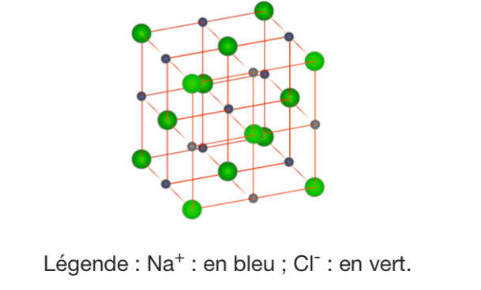

|  |
| --- |
| Questions |
| 1.Écrire l’équation de dissolution du sel de cuisine dans l’eau.  2. Choisir le matériel nécessaire à la préparation d’une eau salée de concentration 7,0 g/L et justifier le choix.  3. Déterminer la quantité d’ions chlorure et d’ions sodium qui sont introduits lors de la préparation de 100 mL de solution à 7,0 g/L.  4. La quantité de cations et la quantité d’anions sont-elles identiques pour respecter l’électro neutralité de la solution ? Justifier. |